Lettre de ‘’The İnstitute for Reporters’ Freedom and Safety’’
au Président de la République française, M. François Hollande

Palais de l’Elysée
55 rue du Faubourg Saint-Honoré
75008, Paris, France

M. le Président
En vue de votre prochaine entrevue avec le Président de la République d’Azerbaïdjan , M. Ilham Aliyev, il nous parait impérieux d’attirer votre attention sur un certain nombre de points.
Cette démarche est inspirée par le respect que votre pays professe à l’égard des droits de l’homme, à la création desquels, il a largement contribué en proclamant la Déclaration des Droits de l’Homme et du Citoyen en 1789. Depuis cette date, la France, a maintenu son attachement à ce socle fondateur et l’article 11 de cette déclaration a été repris dans les textes de loi de 1881 pour affirmer les droits d’une presse libre et indépendante.

En tant qu’organisation militant pour les droits des journalistes et pour le droit fondamental à la liberté d’expression, l’IRFS ne peut que faire le constat malheureux, que cette presse libre et indépendante est impossible en Azerbaïdjan.
Le régime d’Ilham Aliyev réprime durement toute prise de position ayant le moindre caractère contestataire, ainsi qu’en atteste la récente condamnation du jeune blogueur, Mehman Huseynov. Cette condamnation a d’ailleurs hautement interpellé les instances européennes, puisqu’au siège du Conseil européen, elle alimente “ des interrogations légitimes quant au respect de la liberté d’expression et du processus démocratique”

Ce n’est d’ailleurs pas là, loin s’en faut, la seule condamnation arbitraire à l’encontre d’une personnalité publique exprimant ses opinions politiques. Vous avez déjà eu la grande bonté d’assister la journaliste politique Leyla Yunus qui fut d’abord emprisonnée puis contrainte à l’exil.
Il est estimé qu’en Azerbaïdjan150 prisonniers politiques sont détenus et font face à de longues peines de détention pour des charges aussi ridicules et infondées, que du racket ou du vandalisme.

C’est au vu de la gravité de la situation et de la nature profonde du régime d’Ilham Aliyev que nous faisons appel à vous. Celui-ci est en effet incapable de tolérer les critiques internes et ne cède que devant les pressions extérieures qui s’élèvent contre cette politique de répression.
La France étant un des membres fondateurs du Conseil de l’Europe, elle ne peut manquer de réagir à des atteintes aussi délibérées contre les principes fondateurs qui constituent les sociétés démocratiques modernes. Et ce, surtout pas quand ils sont commis par d’autres membres du Conseil de l’Europe, et qu’ils constituent là une violation non seulement des principes de l’organisation mais également de ses traités fondateurs.

En conclusion, nous tenions à saluer votre courageuse décision de ne pas vous représenter pour un second mandat présidentiel. Malgré votre désir de continuer à servir votre pays, vous avez donné priorité à ce que vous estimiez être le sentiment populaire et ce, sans même qu’il lui ait été donné corps.
On ne peut que souhaiter que les pouvoirs en place en Azerbaïdjan s’inspirent de cette façon d’exercer le pouvoir, comme un réel mandat populaire. Au lieu de cela, le même personnel politique s’active et prospère depuis l’indépendance du pays et veille férocement au maintien de cet état de fait.

Nous vous remercions de l’attention que vous aurez bien voulu accorder à cette communication et espérons pouvoir jouir de votre soutien quant à la situation exposée.

Salutations respectueuses

Emin Huseynov 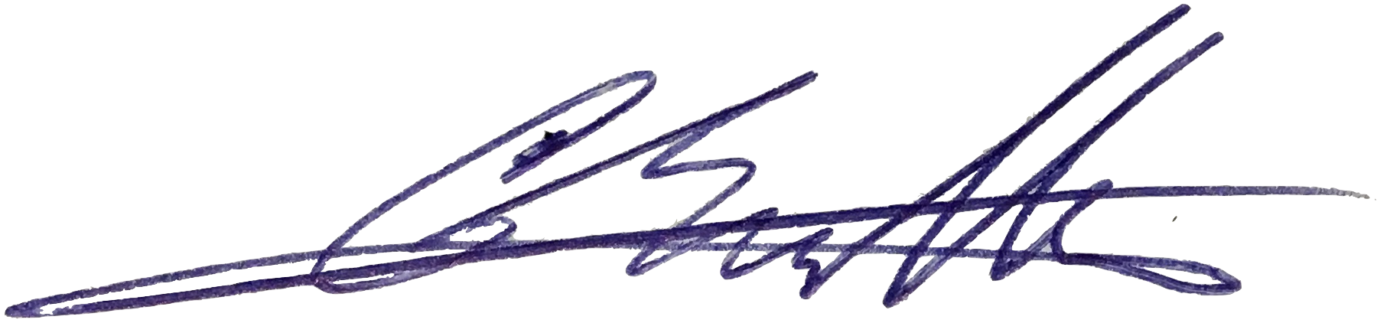

Directeur et Co-fondateur de l’IRFS

